Министерство образования и науки Российской Федерации
Федеральное государственное бюджетное образовательное учреждение
Высшего профессионального образования
«Владимирский государственный университет
имени Александра Григорьевича и Николая Григорьевича Столетовых»
(ВлГУ)

Кафедра информационных систем и программной
инженерии

Первый этап курсовой работы
по дисциплине «Распределенные программные системы»

«Описание предметной области, функциональная декомпозиция системы. Модель данных»

Выполнил:
Ст. гр. ИСТ-113
Сербин А.А.
Принял:
Тимофеев А. А.

Владимир 2016
Основная информация
В данном курсовом проекте был реализован прототип программной системы «Оптовый склад».
Данная программная система облегчает процесс работы на оптовом складе. Гость – посетитель сайта может добавить заявку на получение материалов.
Для работников в программной системе предусматривается удобство создания новых материалов, добавление информации в табель, просмотр и выполнение заявок.
Данную программную систему можно использовать на любом оптовом складе, так как на них необходимо вести учет товаров, выполнение заявок.

Функционал
- Контроль товара на складе
- Закупка товара у поставщиков.
- Выполнение заявок
- Контроль общего капитала склада
Данная программная система облегчает процесс работы на оптовом складе. Обычный пользователь системы – посетитель сайта может просмотреть имеющийся материал на складе. Авторизованный пользователь уже может создавать заявку на получение того или иного материала.
Для работников в программной системе предусматривается удобство создания новых материалов, а также их редактирование. Обработка и выполнение заявок.
В данном проекте будет использоваться второе хранилище данных, которое будет содержать информацию о поставщиках, у которых будет заказываться материал на склад. Администратор из капитала склада, будет оплачивать материал, пришедший от поставщиков, также администратор будет выбирать этих поставщиков, смотря на цену товара за единицу и выбирая наиболее дешевый.
Данная специфика необходима для определения финансовых составляющих оптового склада. Результат обработки этих данных будет реплицироваться на первую базу данных, представляя собой некий отчет о заказе материала у поставщика.

Диаграмма прецедентов
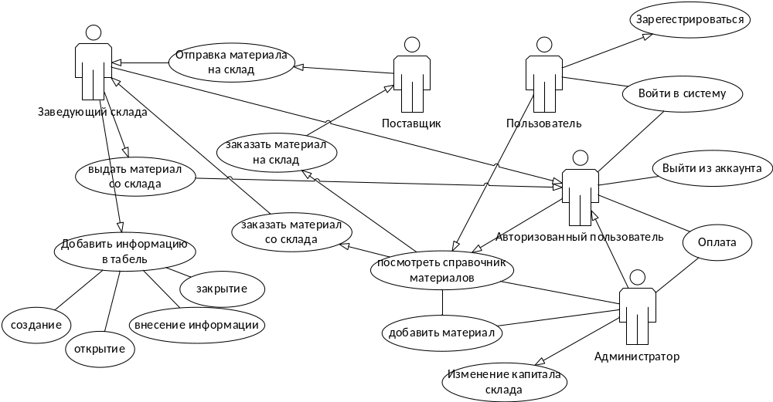

Расширенное описание прецедента «Заказать материал на склад»
- Название: «Заказать материал на склад».
- Предусловие: Пользователь авторизован как администратор.
- Действующее лицо: Администратор
- Основной поток: Администратор просматривая страницу с материалами, смотрит какие отсутствует и их надо заказать, смотрит поставщиков, у кого какой материал дешевле и выгоднее купить и заполняет заявки на получение этого материала.
- Альтернативный поток: Материал присутствует на складе и его не надо заказывать.
- Постусловие: Администратор перенаправляется на страницу заполнения заявки на получение материала.

Расширенное описание прецедента «Изменение капитала склада»
- Название: «Изменение капитала склада».
- Предусловие: Пользователь авторизован как администратор.
- Действующее лицо: Администратор
- Основной поток: Администратор, заполняя заявки на получения материала на склад, платит деньги за этот материал поставщикам, основываясь на общем капитале, также этот капитал пополняется пользователями, которые получили свой материал со склада и заплатили за него, все изменения администратор вносит и записывает.
- Альтернативный поток: Никаких заявок на получение или отправку материалов нет.
- Постусловие: Администратор перенаправляется на главную страницу.

Диаграмма классов
Диаграмма классов концептуального уровня описывает модель предметной области, в ней присутствуют только классы прикладных объектов. Диаграмма классов первой базы данных представлена на рисунке 2, второй базы данных на рисунке 3.
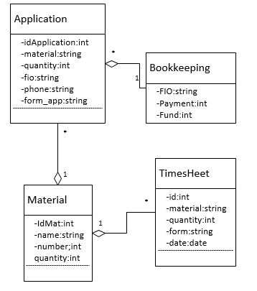
РИС.2
- Application – заявка: idApplication – номер заявки, material – материал, quantity – количество, fio – данные пользователя, phone – телефон пользователя, form_app – форма заявки ( на получение, на выдачу)
- Material – склад материалов: IdMat – номер материала в таблице, name – название, number – числовой номер материала, quantity – количество.
- TimesHeet – табель: id – номер записи, material – материал, quantity – количество, form – форма выполненной заявки, date – дата выполнения заявки.
- Bookkeeping – бухгалтерия: FIO – данные того, кто заполнял заявку, Payment – сколько денег заплатил, Fund - капитал склада.
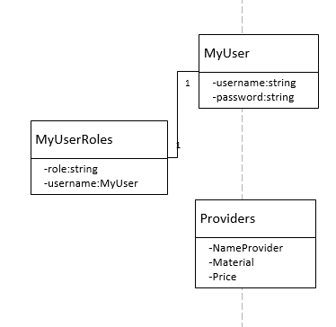

РИС.3

- Providers – поставщики: NameProvider – называние поставщика, Material – материал, который предлагает поставщик, Price – цена за единицу товара.
- MyUserRoles - соответствие пользователей с их ролями в системе: role – роль, username – логин.
- MyUser – пользователь системы: username – логин, password – пароль.

Диаграмма состояний объекта заявка
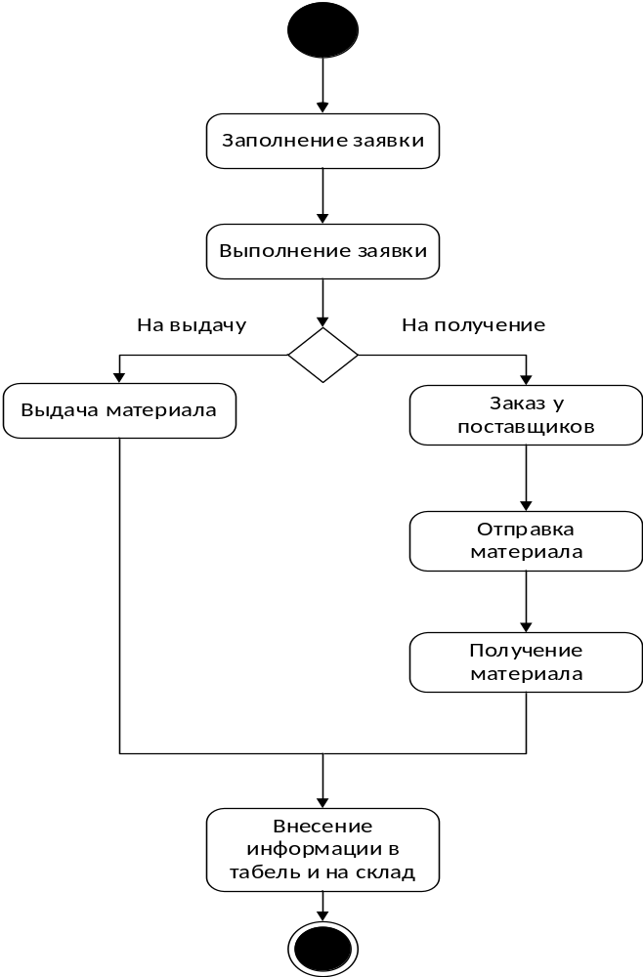

- Пользователь или администратор с помощью окна заполнения заявки, заполнили заявку и отправили её.
- Если пользователь заполнял заявку, то она идет на получение материала заведующему склада.
- Если заявку заполнял администратор, то она еще может быть на получение материала на склад, тогда она отправляется поставщикам, которых выбрал администратор.
- Заведующий склада выдает материал пользователю
- Поставщики отправляют материал, а заведующий склада принимает его.
- Заведующий склада вносит все изменения в табель.

IDEF0 диаграмма бизнес-процесса «Получение материала на склад»

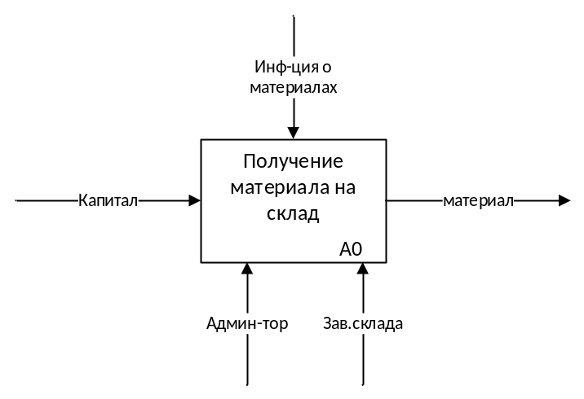

Функциональный блок

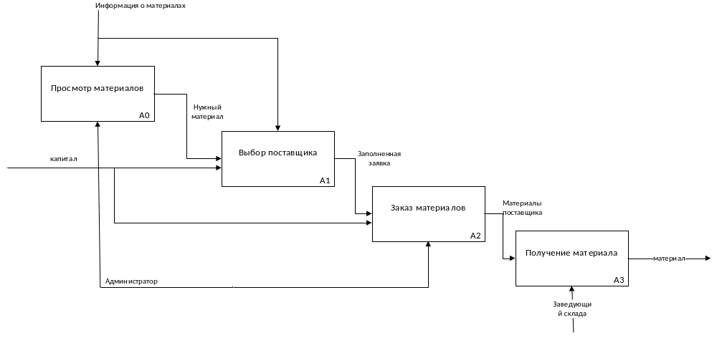

Декомпозиция функционального блока

